INTERNAZIONALIZZAZIONE

Il Liceo Daniele Crespi offre agli studenti la possibilità di trascorrere dai tre mesi all’intero anno scolastico all’estero, tramite contatti con associazioni o agenzie specializzate nella programmazione del soggiorno.
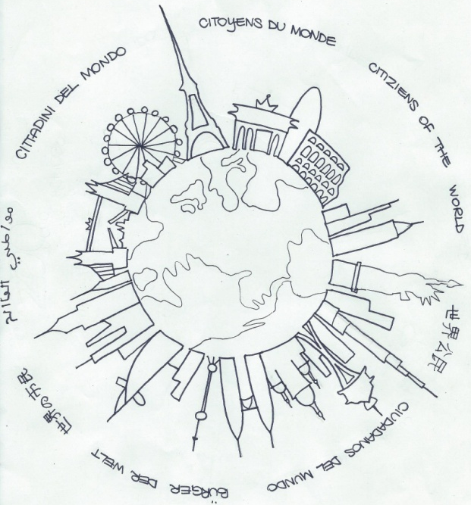
I ragazzi che decidono di aderire a questa iniziativa prendono come punto di riferimento all’interno dell’Istituto con la docente referente del progetto, che si occupa degli studenti per tutta la durata dell’esperienza linguistica.
Per poter aderire all’iniziativa è consigliabile una buona media poiché al rientro ogni studente sarà soggetto ad esaminazione per verificare il livello delle competenze acquisite. Le materie soggette a tale esaminazione vengono decise dai docenti in sede di consiglio di classe.
I ragazzi durante il soggiorno vivono con famiglie ospitanti selezionate dalle associazioni e studiano nelle scuole superiori della zona.
Le possibili mete coprono 5 continenti: Europa, Asia, Oceania, Africa e America.
Più diffusi tra le scelte degli studenti sono: USA, Canada e Australia, nonostante negli ultimi anni i ragazzi abbiano mostrato un particolare interesse anche verso i paesi orientali.
In Italia, negli ultimi tre anni, c'è stata una crescita boom del 55%. Gli studenti andati all'estero sono passati dai circa 5000 del 2011 ai circa 7.800 del 2014.
Del resto non c'è da stupirsi di questo boom di studi secondari all'estero: è lo stesso ministero dell'Istruzione a incoraggiare questa pratica, invitando scuole e studenti a darsi da fare per mettere in piedi periodi di studi all'estero, riconoscendo a questa pratica un alto valore formativo.
“È stata l'esperienza più importante della mia vita, ed è tanto bella quanto difficile psicologicamente. Sicuramente credo di essere cresciuta più un anno in Germania che un sacco di anni passati a casa. Poi la cosa bellissima è che adesso ho una seconda casa, una seconda famiglia, una seconda "patria". Quando si decide di partire per un'esperienza del genere non bisogna essere convinti, molto di più, perché già è difficile di per sé, se in più non si è determinati è facile mollare subito.”
Federica Bressan, Germania.

